**Лекция 7. Концепции организации управления ИТ-инфраструктурой предприятия**

**План:**

1.  Бизнес - ориентированное управление ИТ на современном предприятии.

2.  ITSM - Концепция Управления ИТ-услугами и службами IT Service Management.

3. ITIL - Концепция управления ИТ-службами: Information Technology Infrastructure Library (ITIL)

**1.      Бизнес - ориентированное управление ИТ на современном предприятии**

В ходе своего развития информационные технологии заняли особое место в управлении любым предприятием независимо от его размера и отраслевой принадлежности. Сегодня в эпоху становления цифровой экономики невозможно повысить эффективность бизнеса и вывести его на качественно новый уровень без применения различных ИТ-инструментов, обеспечивающих автоматизацию различных сложных операций, ускоряющих производство.

В то же время новые возможности порождают и новые проблемы, значительная часть которых связана с трудностью разработки системы управления разнородной инфраструктурой.

Сложность решения данной задачи связана с двумя аспектами. Во-первых, на предприятиях, как правило, функционирует несколько информационных систем, созданных и внедренных в разное время различными производителями.

Во-вторых, жизненный цикл продуктов и ритм постоянных изменений, происходящих на рынке и вызывающих необходимость адаптации структуры предприятий, становится все более коротким.

В настоящее время выделяют и противопоставляют друг другу два основных подхода к управлению предприятиями: ***процессное управление*** и ***функциональное управление****.*

Способ управления, рассматривающий организацию не как совокупность отделов, а как совокупность бизнес-процессов (БП), получил название **процессного подхода** [Репин, Елиферов, 2004].

Осмысливая **недостатки функционального подхода, специалисты пришли к выводу, что следует обратить внимание на процессы, происходящие в организации**, так как они проходят через все подразделения, задействуют все службы, ориентированы на конечный результат. Руководство начинает управлять процессами, выстраивать их такими, какими они нужны для эффективной деятельности.

Таким образом, **организация представляется как набор процессов, управление ею становится управлением процессами**. Каждый процесс при этом имеет свою цель, которая является критерием его эффективности – оптимально данный процесс ведет к ее достижению. Цели всех процессов являются целями нижнего уровня, через реализацию которых достигаются цели верхнего уровня – цели организации. Управляя процессами и постоянно их совершенствуя, организация добивается высокой эффективности своей деятельности.

Для применения **процессно-ориентированного управления** организацией необходимо понимать: какие именно БП у нее существуют, как они протекают и каким образом оценивать их эффективность. Поэтому в организации должны быть формализованы процессы, установлены показатели их эффективности, а также определены процедуры управления процессами.

Показатели эффективности (результативности) процесса – это количественные и качественные параметры процесса, характеризующие, как правило, взаимоотношение между достигнутым результатом и использованными ресурсами.

**Ключевыми шагами внедрения процессного подхода к управлению являются:**

·         определение и описание существующих бизнес-процессов и порядка их взаимодействия в общей сети процессов организации;

·         четкое распределение ответственности руководителей за каждый сегмент всей сети бизнес-процессов организации;

·         определение показателей эффективности и методик их измерения (например, статистических);

·         разработка и утверждение регламентов, формализующих работу системы;

·         управление ресурсами и регламентами при обнаружении отклонений, несоответствий в процессе или продукте или изменений во внешней среде (в том числе, изменение требований заказчика).

**Современные комплексные решения для управления ИТ–инфраструктурой обеспечивают не только контроль над существующими технологическими ресурсами, но и управление инфраструктурой с точки зрения бизнес – задач**.

Вместе с новыми технологиями мониторинга и управления информационными системами, пришли новые методики, обеспечивающие оптимизацию и оценку бизнес-процессов ИТ-отдела.

Процессный подход к организации работ в ИТ-подразделениях предприятий различного типа и масштаба был достаточно подробно описан и начал применяться относительно недавно.

Наиболее известные и популярные в настоящий момент **методики в данной области:**

– Управление ИТ услугами и службами (IT Service Management, **ITSM**);

– Библиотека Инфраструктуры ИТ (Information Technology Infrastructure Library, **ITIL**) версии 2, 3 и 4.

В соответствии с методиками ITIL/ITSM, ИТ-служба или подразделение становится поставщиком информационных услуг (сервисов), соответствующих требованиям бизнеса по таким параметрам, как качество, доступность, функциональность.

**2. ITSM - Концепция Управления ИТ-услугами и службами IT Service Management**

**Концепция Управления ИТ-службами — ИТ Сервис-менеджмент (IT Service Management, ITSM**) [Потоцкий, 2003] рассматривает вопросы предоставления и поддержки ИТ-услуг, разработанных в соответствии с потребностями организации.

*ITSM – это стратегия и подход к построению и организации работы службы ИТ, с целью наиболее эффективного решения бизнес-задач компании. При данном подходе  ИТ-отдел должен не просто обслуживать ИТ инфраструктуру, а выступать как поставщик ИТ услуг бизнес подразделениям компании.*

При этом в роли клиентов рассматриваются как другие подразделения организации, так и внешние организации или физические лица.

***Основные идеи подхода ITSM:***

* эффективная организация работы службы ИТ и ее взаимодействия с другими бизнес подразделениями на основе бизнес-архитектуры предприятия;
* применение процессного подхода к управлению ИТ-инфраструктурой;
* позиционирование ИТ-отдела как поставщика услуг согласованного качества. При этом процессная организация предоставления услуг и наличие заранее оговоренных в соглашении об уровне услуг параметров эффективности позволяет ИТ-отделам предоставлять соответствующие услуги, измерять и улучшать их качество;
* в отличие от традиционного технологического подхода, ITSM рекомендует сосредоточиться на клиенте и его потребностях, на услугах, предоставляемых пользователю ИТ, а не на самих технологиях.

***Цели ITSM подхода:***

* повышение качества предоставляемых услуг при уменьшении совокупных затрат на ИТ;
* увеличение доли прибыли от ИТ;
* превратить ИТ отдел из затратного подразделения в ценный стратегический ресурс компании, являющегося полноценным участником бизнеса;
* сделать работу ИТ отдела контролируемой, прозрачной для отчетности и измеряемой.

***Суть ITSM заключается в необходимости перехода от традиционной модели, где главная цель - это собственно поддержка ИТ инфраструктуры, к схеме, ориентированной на обслуживание основного бизнеса компании.*** Решение такой задачи осложняется тем, что для этого потребуется довольно радикально пересмотреть общее позиционирование сервисных ИТ-подразделений в структуре компаний.

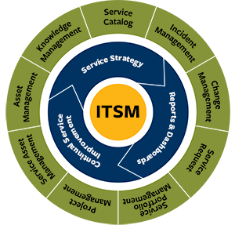

Рисунок 1

***Важнейшая составляющая реализации ITSM – разработка формализованных процессов ИТ отдела.* Для каждого процесса определяется последовательность выполнения работ, необходимые ресурсы и затраты времени, средства автоматизации и контроля качества. Кроме того, если процесс чётко определен и документирован, включая входные параметры и результаты выполнения, можно измерить его производительность. Это особенно важно, когда перед ИТ отделом стоит задача реализации сервиса заданного качества за определённую стоимость. А это позволит совершенствовать процесс и вносить необходимые изменения в упреждающем режиме – ещё до того, как произошёл сбой в реализации сервиса.**

ITSM не касается подробностей и деталей технического управления процессами, управление ИТ сервисами направлено на обеспечение реализации бизнес-процессов и на структурирование внутренней организация работы и деятельности ИТ-подразделения.

Реализация ITSM также включает в себя формализацию регламентов работы сотрудников и подразделений ИТ, определение зон ответственности и полномочий персонала, критерии качества работы и формирование механизмов контроля и мониторинга состояния процессов.

***IT Service Management ITSM - концепция управления инфраструктурой ИТ, стратегически сфокусированная на предоставлении услуг и ориентированная на потребителя этих сервисов.*** Концепция объединяет преимущества процессного подхода при организации работ и необходимости правильного построения процессов, тем самым помогает найти взаимопонимание между руководителями ИТ и руководителями подразделений компании.

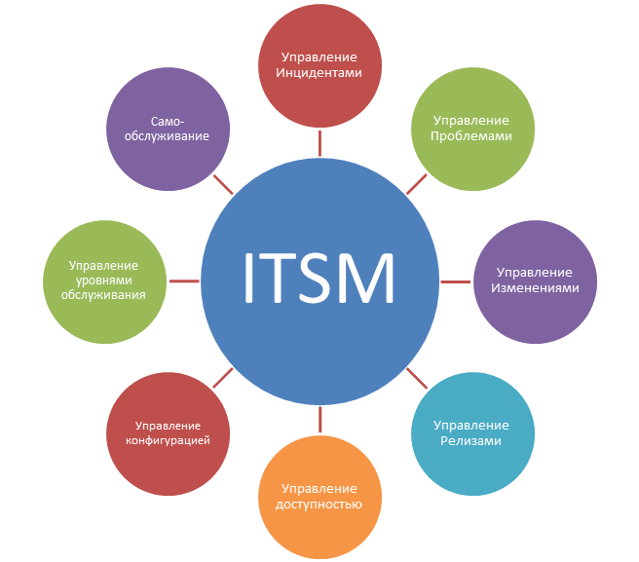

Рисунок 2

Полный переход на сервисную основу позволит ИТ-подразделениям любой компании не только превратиться из затратного подразделения в центр получения прибыли, но и предлагать свои ИТ-услуги за пределами собственной организации, перейдя тем самым к статусу департамента с независимым бюджетом.

Концепция ITSM возникла в результате принципиального изменения сегодняшней роли ИТ-подразделений. Бизнес-процессы настолько тесно увязаны с приложениями, техническими ресурсами и деятельностью персонала отделов автоматизации, что эффективность последних оказывается одним из решающих факторов эффективности компании в целом.

Таким образом, внедрение ITSM позволит сделать информационную структуру удобным и надёжным инструментом бизнеса, позволяющим сохранять заданное качество информационных услуг, добиваться конкурентных преимуществ основного бизнеса и управлять своей рентабельностью.

**3. ITIL — основная концепция управления ИТ-службами: Information Technology Infrastructure Library (ITIL)**

Библиотека Information Technology Infrastructure Library (ITIL) — библиотека инфраструктуры информационных технологий, созданная в конце 80-х годов на основе передового опыта ведущих производителей программно – аппаратного обеспечения.

Библиотека передового опыта IT Infrastructure Library была разработана Центральным Компьютерным и Телекоммуникационным Агентством (CCTA - Central Communications and Telecom Agency) по указанию английского правительства в целях использования ИТ - службами[Потоцкий, 2003].

[**ITIL -**](http://www.rdtex.ru/iso/prev_itil.html)строго регламентированная система требований и рекомендаций по организации деятельности по управлению предоставлением информационных сервисов (сервисов ИТ или услуг ИТ) в соответствии с определенным уровнем качества и затрат.

ITIL - это не продукт, не программа, не система.

**ITIL** - это методология, которая позволит пользователю обеспечить эффективное функционирование служб Информационных технологий, удовлетворение нужд бизнес - пользователей, стабильное и предсказуемое развитие информационной системы.

Ключевое понятие в ITIL - управление сервисом ИТ (ИТ услугой). Сервис ИТ - это описанный набор средств, относящихся к ИТ или не относящихся к ИТ, которые поддерживаются поставщиком сервисов ИТ, удовлетворяют одну или более потребностей заказчика, обеспечивают достижение основных целей деятельности заказчика и воспринимаются им как единое целое.

***Основные идеи ITIL:***

·   Информационная служба — партнер бизнеса. ИТ-отдел не должен быть вспомогательным элементом для основного бизнеса компании, ответственным только за работу отдельных серверов, сетей и приложений, где-то и как-то применяющихся в компании;

·   Основной продукт ИС — ИТ-услуга. ИТ-отдел становится полноправным участником бизнеса, выступая в роли поставщика определенных услуг (сервисов) для бизнес-подразделений, а отношения между ними формализуются как отношения поставщик услуг - потребитель услуг;

·   Услуги ИТ - это описанный набор средств, как относящихся к ИТ, так и не относящихся, которые поддерживаются поставщиком сервисов ИТ, удовлетворяют одну или более потребностей заказчика, обеспечивают достижение основных целей деятельности заказчика и воспринимаются им как единое целое;

·   Управление сервисом включает в себя множество процедур, позволяющих быстро и эффективно формулировать, изменять и контролировать определенные для каждого пользователя уровни сервиса по заранее заданным критериям и параметрам функционирования системы;

·   Качество услуги – это совокупность характеристик продукта или услуги, которые формируют способность продукта удовлетворять сформулированные и подразумеваемые потребности.

В настоящее время существует уже 3 версии библиотеки ITIL. Книги, входящие в ITIL версий 1 и 2, изданные в 2000 – 2004 гг. [Потоцкий, 2003]:

1.   Поддержка услуг (Service Support).

2.   Предоставление услуг (Service Delivery).

3.   Управление безопасностью (Security Management).

4.   Управление инфраструктурой информационных и коммуникационных технологий (ICT Infrastructure Management).

5.   Управление приложениями (Application Management).

6.   Планирование внедрения ITSM (Planning to Implement ITSM).

7.   Перспективы бизнеса (Business Perspective) – в разработке.

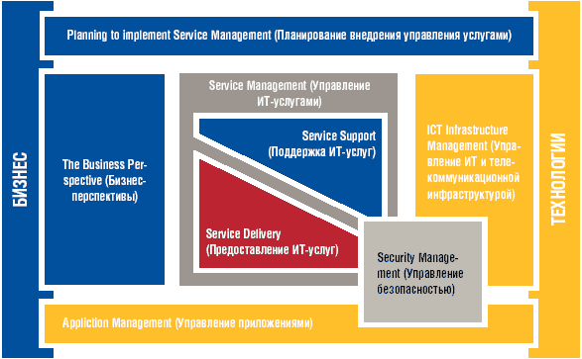

Рисунок 3. Представление элементов библиотеки ITIL (источник: OGG)

Основное внимание уделяется двум основным книгам: поддержка услуг и предоставление услуг.

Описание каждого процесса включает цель, задачи, термины, виды деятельности, показатели эффективности.

**Основной процесс 1. «Поддержка услуг (Service Support)»** включает в себя набор бизнес - процессов, обеспечивающих стабильность и гибкость функционирования существующих услуг. Бизнес - процессы этой группы ориентированы на обслуживание информационных систем и инфраструктурных компонентов, разрешение инцидентов и проблем, отслеживание изменений:

§ Управление инцидентами (Incident Management);

§ Управление проблемами (Problem Management);

§ Управление конфигурациями (Configuration Management);

§ Управление релизами (Release Management);

§ Управление изменениями (Change Management).

§ **Управление инцидентами (Incident Management)** обеспечивает минимизацию отрицательного воздействия сбоев (нарушений работы программно – аппаратных средств) на предоставление услуг и обеспечивает максимально быстрое восстановление работоспособности.

Цель процесса - восстановить нормальную работу ИТ-услуги как можно быстрее и минимизировать неблагоприятное воздействие сбоя на работу пользователей и отделов предприятия, таким образом, обеспечивая согласованный уровень качества услуги.

Инцидент - любое событие, не являющееся частью нормальной работы услуги и ведущее или способное привести к остановке или потере уровня качества этой услуги.

§ **Управление проблемами (Problem Management)** обеспечивает минимизацию негативного влияния инцидентов на существующие ИТ услуги и минимизацию количества инцидентов за счет предотвращения возможных причин. Проблема - это инцидент или группа инцидентов, имеющих общую неизвестную причину. Возникновение проблемы сигнализирует о неизвестной причине возникновения нескольких инцидентов и возможности их возникновения в ближайшем будущем.

Цель процесса - способствовать обеспечению максимальной стабильности предоставляемых услуг путем определения и устранения ошибок в инфраструктуре, устанавливать корневую причину возникновения проблемы и, как следствие, предотвращать возникновение инцидентов.

§ **Управление конфигурациями (Configuration Management)** обеспечивает логическое построение модели ИТ - инфраструктуры, включающее в себя описание существующих конфигурационных единиц (приложений, серверов, интерфейсов и пр.) и связей между ними. В процессе также собирается информация об открытых и закрытых инцидентах, проблемах, известных ошибках, изменениях, релизах.

Собранная информация сохраняется в базе данных конфигурационных единиц (CMDB, Configuration Management Data Base) и используется различными ИТ подразделениями для планирования работ по оптимизации ИТ - инфраструктуры.

§ **Управление релизами (Release Management)** обеспечивает разработку, тестирование, распространение и внедрение новых версий программно - аппаратного обеспечения. Процесс обеспечивает оптимизацию внесения всех изменений или обновлений, снижение рисков возникновения сбоев, позволяет правильно распределить существующие на предприятии ресурсы и оценить необходимые сроки для внесения изменений.

§ **Управление изменениями (Change Management)** обеспечивает использование стандартных процедур и методов для минимизации вероятности возникновения инцидентов. Управление изменениями считается формальным процессом «принятия, записи, авторизации, планирования, тестирования, внедрения и проверки запросов на изменения (RfC)».

Цель процесса  - обеспечить использование стандартизированных методов и процедур для эффективного и своевременного проведения всех изменений в инфраструктуре и предотвращения связанных с этим инцидентов.

**Основной процесс 2. «Предоставление услуг (Service Delivery)»** включает в себя набор бизнес процессов, обеспечивающих разработку качественных, экономически эффективных услуг, соответствующих требованиям бизнеса:

§ Управление уровнем сервисов (Service Level Management);

§ Управление возможностями (или мощностями) (Capacity Management);

§ Управление непрерывностью (Continuity Management);

§ Управление затратами (или финансами) (Cost Management);

§ Управление доступностью (Availability Management).

§ **Управление уровнем сервисов (Service Level Management, SLM)** – обеспечивает процесс согласования требований к предоставляемой услуге между заказчиком (бизнес подразделением) и исполнителем (ИТ подразделение).

Целью данного процесс является достижение соглашения между заказчиком и исполнителем. При этом необходимо найти баланс между требованиями бизнеса и возможностями информационных технологий.

Соглашение оформляется в виде документа – соглашение об уровне сервиса (Service Level Agreement, SLA), в котором прописываются все требования бизнес подразделения к предоставляемой услуге в нетехнических терминах.

§ **Управление возможностями (Capacity Management)** или другими словами **управление мощностями** обеспечивает предоставление необходимых ресурсов для поддержки существующих услуг.

  Цель процесса - обеспечить своевременное, ориентированное на будущие потребности бизнеса и эффективное  с точки зрения затрат предоставление необходимых мощностей ИТ-инфраструктуры.

§ **Управление непрерывностью (Continuity Management)**обеспечивает подготовку к чрезвычайным ситуациям, планирование поведения сотрудников ИТ подразделения в случае возникновения проблем и инцидентов, оценивается степень уязвимости существующих информационных систем.

Цель процесса - обеспечить восстановление технических средств, а также всей инфраструктуры поддержки услуг в случае бедствия, в соответствии с производственными (временн***ы***ми) планами.

§ **Управление затратами (Cost Management)** обеспечивает возможность учета финансовых факторов при поддержке и разработке сервисов. Процесс управления затратами необходим для составления бюджета ИТ подразделения и выставления счетов за ИТ услуги бизнес подразделению.

Цель процесса - обеспечивать эффективное с точки зрения затрат управление ИТ-активами, которые используются при оказании ИТ-услуг.

§ **Управление доступностью (Availability Management)** процесс обеспечивающий, разработку, изменения, оптимизацию,  сервисов для достижения оптимального, согласованного уровня доступности. В рамках данного процесса происходит проектирование систем для достижения требуемой способности восстановления, разрабатываются планы обслуживания и обеспечения безопасности.

Цель процесса - оптимизировать возможности инфраструктуры, сервисов и ИТ-подразделения для предоставления эффективного с точки зрения затрат и постоянного уровня доступности, который позволит бизнесу достигать своих целей.

**ITIL версии 3 был опубликован в 2008 г.** [Long, 2008].  В отличие от предыдущих версий в третьей версии ITIL основное внимание уделяется вопросам проектирования ИТ-услуг, управления портфелем ИТ-услуг. Взаимодействие ИТ-организации с бизнесом происходит через формирование стратегии оказания услуг в организации.

**ITIL версии 3 декларирует принципиальную непрерывность спектра услуг**. На одном полюсе стоят услуги, которые бизнес предоставляет, используя только свои собственные ресурсы (бизнес-процессы, персонал, знания и т.п.). На другом – ИТ-услуги, связанные только с использованием ИТ-ресурсов (процессов управления ИТ, персонала, приложений и т.п.). Эти услуги ИТ-организация предоставляет бизнесу. Между этими крайностями расположены услуги, которые используют как те, так и другие ресурсы. Такие услуги планируются и реализуются совместно ИТ-организацией и бизнесом и именно они представляют основной интерес с точки зрения ITIL версии 3.

Взаимодействие ИТ-организации с бизнесом происходит на языке услуг, причём потребителями услуг могут быть не только люди, но и бизнес-процессы, другие услуги и даже приложения. Определение услуги формируется совместно, исходя из требований бизнеса (а в конечном итоге его клиентов) и возможностей ИТ-организации (возможно привлечение и третьих сторон - аутсорсеров). Какие для этого необходимы ресурсы и как они должны быть устроены – это дело ИТ-организации.

Связь услуг ИТ-организации со стратегией бизнеса обеспечивается через бизнес-процессы: услуги ИТ-организации в первую очередь реализуются для тех процессов, которые являются критичными с точки зрения стратегии бизнеса.

Все решения, относящиеся к модернизации информационных ресурсов (процессов, приложений, персонала и т.п.) принимаются только в связи с услугами, которые ИТ-организация предоставляет с помощью этих ресурсов.

Перечень услуг ИТ-организации согласован и утверждён бизнесом. Он является основой всех формальных соглашений и пересматривается только по взаимному согласию.

Управление портфелем услуг, согласно ITIL  версии 3 – это динамический метод управления инвестициями в управление услугами в масштабах всей организации с целью повышения их ценности. Портфель не сводится к перечню услуг, приложений, материальных активов или проектов. Портфель, по сути, это совокупность инвестиций, имеющих общие характеристики.

Каталог услуг – это единственная часть Портфеля, которая ответственна за покрытие расходов и получение доходов провайдером. Портфель услуг, по существу,  
представляет собой стратегию провайдера услуг. Реализация этой стратегии  
подразумевает принятие целого ряда решений, в частности,  о порядке и размерах  
инвестиций. Эти решения принимаются в процессе управления портфелем.

Проектирование ИТ-услуг – часть глобального процесса изменения бизнеса.

**Книга «Проектирование услуг»** охватывает пять аспектов деятельности по проектированию услуг:

·    новые или изменённые услуги;

·    системы и средства управления услугами, в особенности Портфель услуг;

·    технологическую архитектуру и системы управления;

·    процессы;

·    методы измерения и метрики.

**Преимущества ITIL для заказчиков:**

·   Предоставление ИТ-услуг становится более ориентированным на потребности заказчика;

·   Соглашения о качестве услуг способствуют улучшению взаимоотношений;

·   Услуги описываются точнее, лучше, на языке заказчика и с требуемой степенью детализации;

·   Прозрачное качество и стоимость услуг;

·   Ясная схема взаимодействия с ИТ;

·   Выше качество ИТ – надежная поддержка бизнес-процессов.

**Преимущества ITIL для ИТ-подразделений**:

·   Четко понятная структура ИТ-подразделения;

·   ИТ-подразделение становится более эффективной, рациональной и ориентированной на корпоративные цели;

·   Более целенаправленное руководство ИТ, облегчается управление изменениями;

·   Эффективная структура процессов создает основу для аутсорсинга услуг ИТ;

·   Следование передовому опыту ITIL способствует изменению корпоративной культуры в направлении осознания, что задачей ИТ является предоставление услуг;

·   Основа для улучшения качества ИТ и внедрения стандартов серии ISO-9000.

Стратегическое преимущество ITIL для организации в целом**- э**ффективное управление ИТ в масштабах организации.

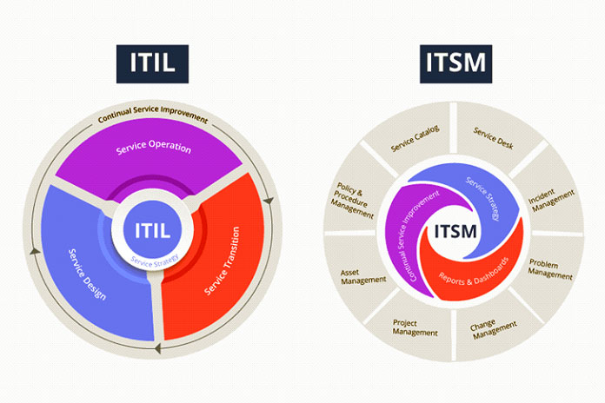

Рисунок 4. Сравнение методологий

Существуют другие методологии, разработанные компаниями Hewlett-Packard и Microsoft (рассмотрим в другой лекции)

В свою очередь, компания Hewlett-Packard на основе концепции ITIL в 1998 г. разработала свою эталонную модель управления ИТ-услугами (IT Service Management Reference Model – ITSM RM).

В эталонной модели ITSM RM для управления ИТ-услугами использованы рекомендации из библиотеки ITIL, а также опыт консультантов HP со всего мира, полученный ими на практике, при разработке и внедрении решений для управления услугами как внутри HP, так и в компаниях клиентах HP.

В модели используются как термины и определения, утвержденные ITIL, так и те, что были специально сформулированы для отображения специфики опыта и точки зрения HP. Компания Hewlett-Packard использует эту модель у себя в качестве средства взаимодействия между отделами и при создании продуктов и услуг.

Особого внимания заслуживает и опыт компании Microsoft в построении эффективной ИТ-инфраструктуры. Так, в 1994 году, стремясь достичь максимальной отдачи от ИТ-проектов, компания Microsoft выпустила в свет пакет руководств по эффективному проектированию, разработке, внедрению и сопровождению решений, построенных на основе своих технологий. Эти знания базируются на опыте, полученном Microsoft при работе над большими проектами по разработке и сопровождению программного обеспечения, опыте консультантов Microsoft и лучшем из того, что накопила на данный момент ИТ-индустрия.

Всё это представлено в виде двух взаимосвязанных и хорошо дополняющих друг друга областей знаний - Microsoft Operations Framework (MOF) и Microsoft Solution Framework (MSF):

– Microsoft Operations Framework – это методология, описывающая процесс эксплуатации информационных систем для достижения максимальной надежности и доступности.

– Microsoft Solution Framework – пакет руководств по эффективному проектированию, разработке, внедрению и сопровождению информационных систем. Аналитики Microsoft считают, что для эффективной работы ИТ подразделения необходимо определять текущие потребности бизнес подразделения в сервисах и услугах, эффективно использовать существующие технические решения для предоставления этих услуг. При разработке MOF и MSF компания Microsoft ориентировалась на основные положения библиотеки ITIL.